静力学
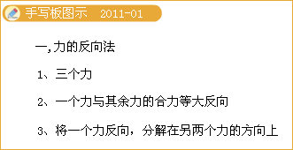
题目1：如图所示，绳子OM和ON所能承受的最大拉力相同，长度OM＞ON，则在不断增加重物G重量的过程中，哪条绳子先被拉断？
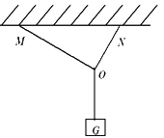
[答疑编号500479201101]
『正确答案』ON

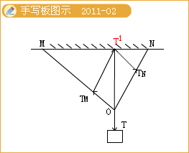
题目2：如图所示，物体M处于静止状态，三条细绳的拉力之比为_______
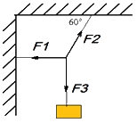
[答疑编号500479201102]
『正确答案』
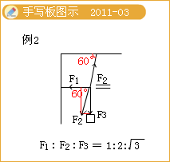
题目3：为了把现在泥坑里面的汽车拉出来，司机用一条结实的绳子把汽车拴在一棵大树上，开始时相距12 m，然后再绳子的中点用200 N的力F，沿着与绳子垂直的方向拉绳子，结果中点被拉过60 cm，如图所示。假设绳子不伸长，求这时绳子受到的拉力。
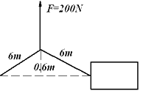
[答疑编号500479201103]
『正确答案』1000Ｎ
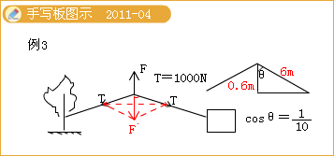

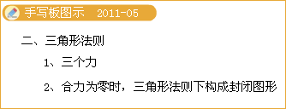
题目4：在倾角θ＝30°的斜面上有一块竖直放置的挡板，在挡板和斜面之间放有一个重为G＝20 N的光滑圆球，如图所示，试求这个球对斜面的压力和对挡板的压力。
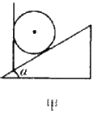
[答疑编号500479201104]
『正确答案』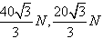
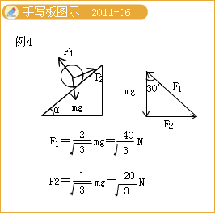
题目5：如图所示，一个半径为r，重为G的圆球，被长度为r的细绳挂在竖直的，光滑的墙上，则绳子的拉力和墙壁的弹力分别是多少？
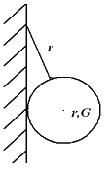
[答疑编号500479201105]
『正确答案』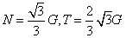
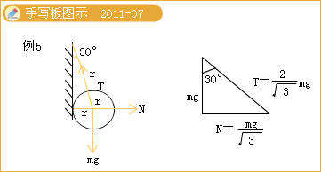

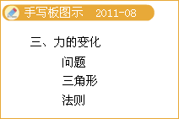
题目6：如图所示，质量为m的小球用细线吊起，现施力将小球缓慢拉到细绳与竖直方向成α角的位置静止，所施力的最小值为_______。
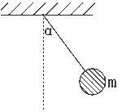
[答疑编号500479201106]
『正确答案』
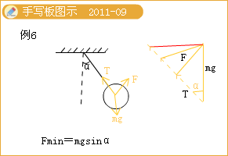
题目7：用力将斜面在水平桌面上缓慢地向左推移，使小球沿着光滑斜面上升（斜面的最高点A仅比细绳的悬点O稍低一点），在轻绳与斜面平行之前，斜面运动过程中绳的拉力将（ ）
A.先增大后减小
B.先减小后增大
C.一直减小
D.缺乏条件无法判断
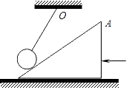
[答疑编号500479201107]
『正确答案』C
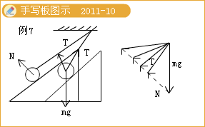

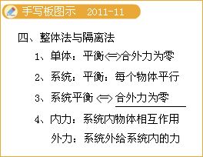
题目8：若下图中所有物体均静止，请说出所有的外力和所有的内力，并研究外力之间的关系。
（1）小物体m静止在质量为M的斜面上。
（2）两个小物体m用绳子相连，定滑轮固定在斜面M的角上。
（3）两个质量不计的环，下面用绳子拴在一起，绳子拴住质量为M的球。
（4）如图所示两个质量为m的物体用绳子连着。
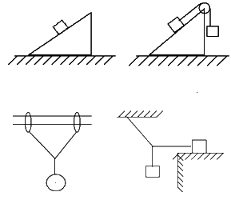
[答疑编号500479201108]
『正确答案』略
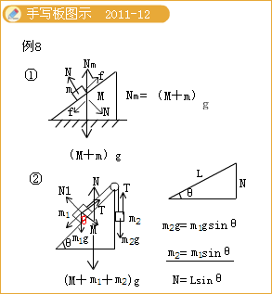

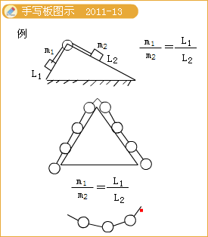
题目9：如图所示，质量为m=5 kg的物体，置于一个粗糙的斜面上，倾角θ＝30°，用一个平行于斜面的大小为30 N的力F推物体，使得物体沿斜面向上匀速运动。斜面体质量M＝10 kg且始终静止，取g=10 m/s²，求地面对斜面体的摩擦力大小以及支持力大小。
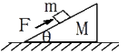
[答疑编号500479201109]
『正确答案』
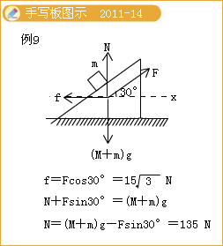
题目10：如图所示，放置在水平地面上的直角劈M上有一个质量为m的物体，若m在其上匀速下滑，M仍保持静止，那么正确的说法是：
A.M 对地面的压力等于（M+m）g
B.M 对地面的压力大于（M+m）g
C.地面对M没有摩擦力
D.地面对M有向左的摩擦力
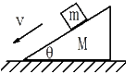
[答疑编号500479201110]
『正确答案』AC
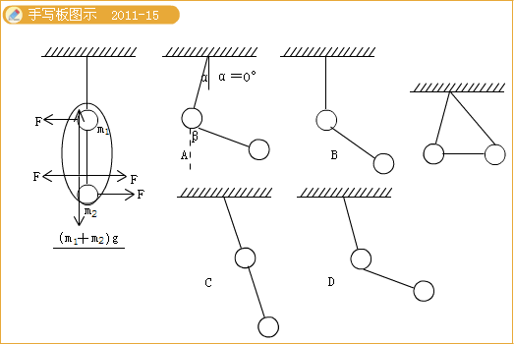
题目11：如图所示，在一根水平的粗糙的直横梁上，套有质量均为m的铁环，两铁环分别用等长的细绳，共同拴住质量为M的小球，两铁环与小球均保持静止，现使两铁环间距离增大少许，系统仍然保持静止。则水平横杆对两铁环的总支持力F_{N}和对每个铁环的摩擦力F将
A.F_{N}增大，F不变
B.F_{N}增大，F增大
C.F_{N}不变，F不变
D.F_{N}不变，F增大
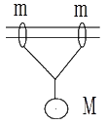
[答疑编号500479201111]
『正确答案』D
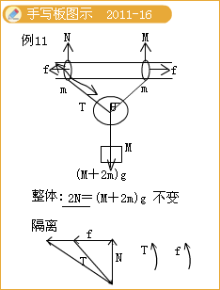
题目12：如图所示，表面粗糙的水平杆AB和光滑的竖直杆AC连接成直角支架。质量均为m的小环P和Q分别套在AB和AC杆上，两环之间由一根质量可忽略的、不可伸长的细绳连接，两环在某一位置静止，如图所示，PQ与AB夹角为θ。若将P向左移动一小段距离，Q则会下滑，两环再次静止。则AB对P的支持力N和PQ上绳子的拉力T如何变化？
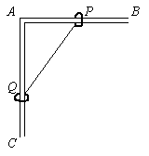
[答疑编号500479201112]
『正确答案』AB对P的支持力N不变；PQ上绳子的拉力T减小
